מדעי הבינה המלאכותית
מנתונים למודלים ולרשתות עצביות

פרק 1.1
וקטורים — השפה המספרית של הנתונים
איך מתארים תלמיד, מוצר או תמונה כאוסף מסודר של מספרים — ולמה זה חשוב ללמידת מכונה?

היקף הפרק | שייכות בתכנית | קשר לפרקים הבאים
כשמונה עד עשר שעות כהצעה דידקטית | יחידה 5 — פרק 1, סעיף 1.1 (לפי מפת הסילבוס הקיימת) | מרחק ודמיון, רגרסיה, פרספטרון, רשת עצבית

מהדורת תלמיד מורחבת. כל הדוגמאות, הטבלאות, האיורים, הקוד ותרגילי הפרק נכתבו מחדש ומותאמים לתלמידי תיכון.
הערת התאמה: מיקום הסעיף נקבע לפי מפת תכנית הליבה הקיימת במאגר. התאמה מלאה לגרסה העדכנית ולמחוון הבחינה תאושר רק אחרי הצלבה של נוסח המסמכים הרשמיים. נושאי העשרה מסומנים במפורש.

מפת הלמידה בפרק
נלמד רעיון אחד בכל פעם, נבדוק אותו בחישוב ידני, ורק לאחר מכן נבצע אותו במחשב.
חלק | מה נלמד | מה נוכל לעשות
1 | למה בכלל צריכים וקטורים? | להמיר תיאור מילולי לנתונים מספריים
2 | רכיבים, ממד וסדר | לקרוא ולכתוב וקטור במדויק
3 | ממערך תכונות למטריצה | לזהות דוגמאות ומאפיינים
4 | ייצוג גיאומטרי | להבין נקודה, חץ וכיוון
5 | חיבור, חיסור וכפל בסקלר | לחשב ולהסביר מה השתנה
6 | נורמות L1 ו־L2 | למדוד גודל ולפרש את משמעותו
7 | וקטור יחידה | להבחין בין גודל לבין כיוון
8 | מכפלה פנימית | לחשב סכום משוקלל של מאפיינים
9 | NumPy ומודל ליניארי | לממש את המתמטיקה בקוד
10 | שגיאות, ניסויים ותרגול | לבדוק הבנה ולהעביר ידע למקרה חדש

מה כבר צריך לדעת?
אין צורך בידע מוקדם בלמידה עמוקה. יספיק להכיר פעולות חשבון, חזקות ושורש ריבועי, זוגות סדורים במערכת צירים, משתנים ורשימות בסיסיות ב־Python. כאשר נזדקק לכלי חדש, נסביר אותו לפני השימוש בו.

מטרות למידה — בסיום הפרק התלמיד יוכל
• לזהות מאפיין (Feature) של דוגמה ולבחור סדר רכיבים קבוע.
• להגדיר וקטור ב־Rⁿ ולהבחין בין וקטור, סקלר, נקודה ומטריצה.
• לבצע חיבור, חיסור וכפל בסקלר ולפרש את התוצאה בהקשר של נתונים.
• לחשב נורמת L1 ונורמת L2, ולהסביר את ההבדל ביניהן.
• לנרמל וקטור לא־אפס לאורך 1 ולהסביר מתי הפעולה אינה מוגדרת.
• לחשב מכפלה פנימית ולהסביר מדוע היא שימושית במודל עם משקולות.
• לממש כל פעולה באמצעות NumPy תוך השוואה לתוצאה הידנית.
• לזהות טעות בתיאור התכונות, בממדים, ביחידות המדידה או בקוד.
• להסביר כיצד הרעיונות בפרק מתחברים ל־KNN, לרגרסיה ולנוירון.

1. סיפור הפתיחה: איך מחשב מכיר את דודו?
דודו בונה אפליקציה שממליצה לתלמידים על חוגים וסרטונים לימודיים. כאשר תלמיד נכנס למערכת, האפליקציה אינה יכולה להסתפק במשפט כללי כגון: ״התלמיד אוהב מדע ומתעניין גם בספורט״. כדי לבצע חישובים, להשוות בין תלמידים וללמוד דפוסים, נרצה לתאר אותם באמצעות מאפיינים מספריים בעלי משמעות ברורה.
לצורך הדוגמה, דודו בוחר שני מאפיינים שאפשר למדוד: כמה שעות בשבוע צפה כל תלמיד בתכנים מדעיים, וכמה שעות צפה בתכני ספורט. הוא אוסף ארבע רשומות. הנתונים מומצאים לצורך ההוראה; הם אינם מעידים על העדפותיהם האמיתיות של תלמידים.
תלמיד | שעות מדע | שעות ספורט
א׳ | 3 | 4
ב׳ | 6 | 8
ג׳ | 4 | 3
ד׳ | 0 | 5

נבדוק את תלמיד א׳: הוא צפה שלוש שעות במדע וארבע שעות בספורט. במקום לכתוב את שני הנתונים בכל פעם מחדש, נוכל לרכז אותם יחד, באותו סדר, בתוך מבנה מתמטי קצר:
A = (3, 4)
זהו וקטור. הסוגריים מסמנים שמדובר בזוג רכיבים מסודר. המספר הראשון הוא שעות המדע והמספר השני הוא שעות הספורט. אין כאן עדיין חיזוי או למידת מכונה: רק ייצוג של נתונים. עם זאת, זוהי אבן יסוד חיונית לבניית מודל.
מדוע דווקא שני מאפיינים? שני רכיבים מאפשרים לנו לצייר את הנתונים במישור ולראות אותם בעיניים. במערכת אמיתית יכולים להיות חמישה, חמישים או אלפי מאפיינים. המתמטיקה שנלמד בהמשך פועלת גם כאשר אי־אפשר לצייר את כל הממדים.
עצור וחשוב: האם הווקטור (3,4) אומר שתלמיד א׳ ״אוהב מדע״ יותר מספורט? לא בהכרח. שעות צפייה הן מדידה של פעילות, ולא הוכחה להעדפה או לאיכות הלמידה. הבחירה במאפיינים חייבת להתאים לשאלת המחקר.

2. מהו וקטור? הסבר מהאינטואיציה להגדרה

2.1. רכיב, סדר וממד
וקטור הוא אוסף סדור של מספרים. המילה ״סדור״ חשובה מאוד: לכל מקום בווקטור יש משמעות קבועה. אם הרכיב הראשון מייצג שעות מדע, הוא חייב לייצג שעות מדע בכל הרשומות. לא מחליפים סדר בין תלמידים רק מפני שהמספרים נוחים יותר.
x = (x₁, x₂, …, xₙ)
הסימון x הוא שם הווקטור. הסימונים x₁, x₂ וכן הלאה הם הרכיבים שלו. האות n היא מספר הרכיבים, המכונה ממד הווקטור. לדוגמה, (3,4) הוא וקטור דו־ממדי. הווקטור (3,4,2) הוא וקטור תלת־ממדי.
x ∈ ℝⁿ
הכתיב הזה אומר: ״הווקטור x שייך למרחב של וקטורים בעלי n רכיבים שהם מספרים ממשיים״. הסימן ℝ מייצג את קבוצת המספרים הממשיים, ולכן הרכיבים יכולים להיות גם מספרים שליליים, עשרוניים או אפס — כל עוד יש להם משמעות מתאימה בבעיה.

2.2. איך בונים מילון מאפיינים?
לפני שיוצרים וקטורים, כותבים מילון מאפיינים. זהו מסמך קטן שמגדיר אילו נתונים יופיעו בכל רכיב, באילו יחידות הם נמדדים, ואילו ערכים תקינים עבורם. מילון כזה מונע חלק גדול מהטעויות בפרויקטי AI.
מיקום ברכיב | שם המאפיין | יחידות | דוגמה
1 | science_hours | שעות בשבוע | 3
2 | sport_hours | שעות בשבוע | 4

אם נוסף מאפיין שלישי, למשל שעות קריאה, נחליט מראש שיהיה תמיד הרכיב השלישי. בשלב זה נקבל x=(3,4,2), ולא נצטרך לשנות את משמעות שני הרכיבים הראשונים.

2.3. וקטור לעומת סקלר
סקלר הוא מספר יחיד. למשל 5 הוא סקלר, ואילו (3,4) הוא וקטור בעל שני רכיבים. לעיתים תוצאת פעולה על וקטורים תהיה סקלר, ולעיתים וקטור חדש. חשוב ללמוד לצפות מראש איזה סוג תוצאה נקבל.
ביטוי | סוג | כיצד קוראים אותו
5 | סקלר | מספר יחיד
(3, 4) | וקטור | שני רכיבים בסדר קבוע
((3,4),(6,8)) | אוסף שני וקטורים | שתי רשומות, כל אחת בעלת שני רכיבים

2.4. מהו וקטור האפס?
וקטור האפס הוא וקטור שכל רכיביו שווים לאפס. בממד שני נסמן אותו (0,0), ובממד שלושה (0,0,0). הוא שימושי בפעולות חשבון: חיבור וקטור האפס אינו משנה את הווקטור. בהמשך נראה שאי־אפשר לנרמל את וקטור האפס באמצעות חלוקה באורכו, מפני שאורכו אפס.
(3, 4) + (0, 0) = (3, 4)
בדיקת הבנה 1: שישה תלמידים מתוארים כל אחד בארבע תכונות. כמה ממדים יש לכל וקטור? כמה תלמידים יש לנו? למה חשוב לא להתבלבל בין שני המספרים?

3. מרשומה אחת למטריצת מאפיינים
בלמידת מכונה כמעט לעולם איננו מסתפקים בדוגמה אחת. רוצים לחקור אוסף דוגמאות, למשל עשרות תלמידים או אלפי תמונות. לכל דוגמה יש וקטור מאפיינים משלה. כאשר מסדרים את הווקטורים בשורות של טבלה מספרית, מתקבלת מטריצה.
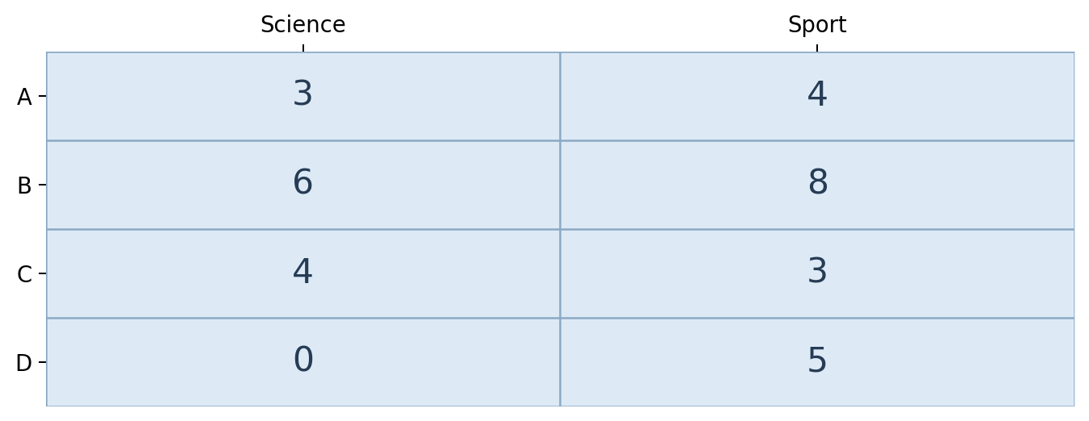
איור 1.1 — ארבע רשומות ושני מאפיינים. כל שורה היא תלמיד וכל עמודה היא סוג מאפיין.
X = [[3, 4], [6, 8], [4, 3], [0, 5]]
shape(X) = (4, 2)
למטריצה X יש ארבע שורות, מפני שיש ארבעה תלמידים. יש לה שתי עמודות, מפני שבחרנו שני מאפיינים. הביטוי shape(X) מציין את ממדי המטריצה: תחילה מספר השורות ואחר כך מספר העמודות. סדר זה אינו מתהפך בגלל כיוון הכתיבה בעברית.
שלב 1. בוחרים את רשומת תלמיד א׳: (3,4).
שלב 2. מוסיפים בשורה חדשה את רשומת תלמיד ב׳: (6,8).
שלב 3. ממשיכים באותו סדר מאפיינים עבור תלמידים ג׳ וד׳.
שלב 4. סופרים ארבע רשומות ושתי תכונות — לכן גודל המטריצה הוא 4×2.

3.1. מימוש ראשון ב־NumPy
NumPy היא ספריית Python המיועדת לפעולות יעילות על מערכים מספריים. אנחנו יכולים ליצור בה מערך חד־ממדי עבור וקטור ומערך דו־ממדי עבור מטריצה. תחילה נכתוב את הנתונים באופן שהקוד משקף בדיוק את הטבלה שלנו.
import numpy as np

A = np.array([3, 4])
X = np.array([
[3, 4],
[6, 8],
[4, 3],
[0, 5]
])

print(A.shape) # (2,)
print(X.shape) # (4, 2)
print(X[0]) # [3 4]
print(X[0, 1]) # 4

המחשב מתחיל לספור אינדקסים מאפס: X[0] הוא התלמיד הראשון, ו־X[0,1] הוא הרכיב השני של השורה הראשונה. לכן מתקבל הערך 4. חשוב להבחין בין הכתיב המתמטי ״רכיב ראשון״ לבין אינדקס 0 בקוד.
דגש ללמידת מכונה: במשימה של למידה מונחית נשמור בדרך כלל את התכונות במטריצה X ואת התוויות או ערכי היעד בווקטור נפרד y. לדוגמה, אם רוצים לחזות בחירת חוג, הבחירה היא יעד אפשרי — ולא מאפיין שמכניסים אוטומטית לקלט.

4. איך מציירים וקטור? נקודה, חץ וכיוון
בממד שני נוכל להשתמש במערכת צירים. הציר האופקי מייצג שעות מדע, והציר האנכי מייצג שעות ספורט. תלמיד א׳ מיוצג בנקודה (3,4): הולכים שלוש יחידות ימינה וארבע יחידות למעלה. אפשר גם לצייר חץ שמתחיל בראשית הצירים ומסתיים בנקודה זו.
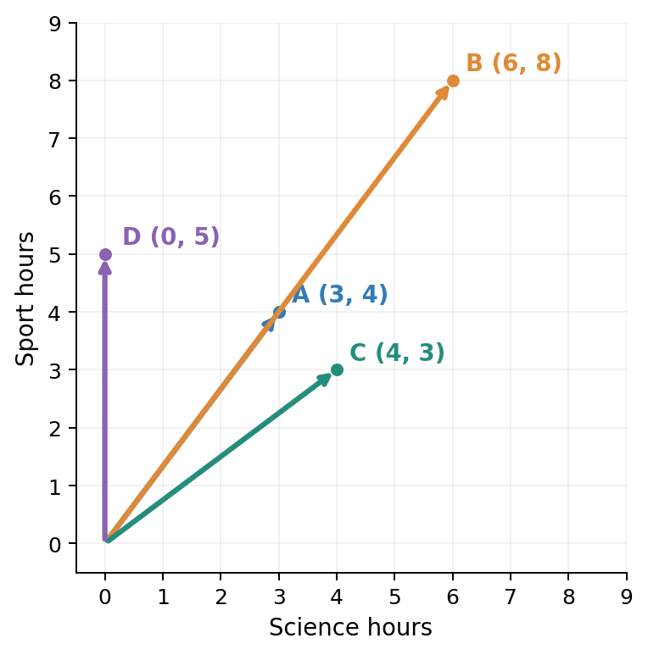
איור 1.2 — ארבעה וקטורים באותו מרחב תכונות. כיוון וגודל הם מאפיינים גיאומטריים של החצים.
הנקודה והחץ משתמשים באותם שני רכיבים, אך מדגישים רעיונות שונים. הנקודה עונה על השאלה ״היכן נמצא הפרופיל במישור התכונות?״. החץ עוזר לנו לחשוב על כיוון ועל גודל. עבור נתונים כמו שעות צפייה, אין כאן ״תנועה אמיתית״; זהו ייצוג חזותי למספרים.
תלמיד א׳ ו־ב׳ מונחים על אותו כיוון מן הראשית: B=(6,8) הוא פי שניים מ־A=(3,4). לכן היחס בין שני המאפיינים אצלם זהה, אף על פי שתלמיד ב׳ צפה כפול שעות בכל תחום. בפרק המרחקים נלמד כיצד ניתן למדוד הן הבדלי גודל והן דמיון כיווני.
מגבלה של הגרף: כשהווקטור מכיל ארבעים מאפיינים, אין לנו דרך פשוטה לצייר אותו כנקודה במישור רגיל. ובכל זאת, אפשר לחבר, לחסר, לנרמל ולהכפיל וקטורים בדיוק לפי אותם כללים מתמטיים.

4.1. העשרה — תיאור וקטור באמצעות אורך וזווית
עד כה תיארנו את הווקטור במישור באמצעות שני רכיבים: כמה הולכים ימינה וכמה למעלה. אפשר לתאר אותו גם באמצעות אורך r והזווית θ שהוא יוצר עם הכיוון החיובי של הציר האופקי. דרך זו נקראת ייצוג פולרי. נלמד אותה כהרחבה המקשרת בין כיוון, נורמה ודמיון קוסינוס בפרק הבא.
עבור A=(3,4), האורך הוא r=5. הזווית מתאימה למשולש שבו הניצב האופקי הוא 3 והאנכי הוא 4. לכן tan(θ)=4/3 והזווית היא בקירוב 53.13 מעלות. אין צורך לשנן את המספר; חשוב להבין שזו דרך נוספת לתאר את אותו חץ.
r = √(x²+y²) ; x = r cos(θ) ; y = r sin(θ)
x, y = 3.0, 4.0
angle_deg = np.degrees(np.arctan2(y, x))
print(round(angle_deg, 2)) # 53.13

מעמד תת־הסעיף: זהו גשר גיאומטרי והרחבה לימודית. נשתמש בו רק לאחר שהתלמידים שולטים ברכיבים ובנורמת L2, ונבדיל בינו לבין הדרישות הפורמליות שאומתו.

5. פעולות בסיסיות על וקטורים

5.1. חיבור וקטורים — פעולה רכיב אחר רכיב
כדי לחבר שני וקטורים, מחברים את הרכיב הראשון של הראשון לרכיב הראשון של השני, את הרכיב השני לשני, וכן הלאה. חייב להיות מספר רכיבים זהה. כאשר מפרשים תוצאה על נתונים, חשוב גם שהרכיבים המתאימים ייצגו את אותם מאפיינים ובאותן יחידות.
a + b = (a₁+b₁, a₂+b₂, …, aₙ+bₙ)
נניח שדודו מבקש לסכם שעות פעילות של שתי קבוצות באותו שבוע. הוא מסכם שני וקטורים: A=(3,4) ו־C=(4,3).
שלב 1. רכיב המדע: 3+4=7.
שלב 2. רכיב הספורט: 4+3=7.
שלב 3. כותבים את התוצאה לפי הסדר המקורי: (7,7).
(3, 4) + (4, 3) = (7, 7)
שימו לב: התוצאה יכולה לתאר סכום שעות של שני תלמידים, אך היא אינה בהכרח ״תלמיד חדש״. המתמטיקה נותנת לנו וקטור תקין; כדי לפרש אותו, חייבים לחזור להקשר שבו נשאלה השאלה.

5.2. חיסור וקטורים — זיהוי השוני
בחיסור וקטורים, מחסרים בכל רכיב את הערך השני מן הראשון. לדוגמה, נשווה את תלמיד ג׳ לתלמיד א׳: C−A=(4−3,3−4)=(1,−1).
C − A = (4−3, 3−4) = (1, −1)
הרכיב הראשון אומר שתלמיד ג׳ צפה שעה אחת יותר במדע. הרכיב השני אומר שהוא צפה שעה אחת פחות בספורט. סימן שלילי אינו ״טעות״; הוא מציין כיוון של שינוי או הפרש. זהו הבדל חשוב בין נתון שלילי לבין נתון שגוי.

5.3. כפל בסקלר — הגדלה או הקטנה של כל הרכיבים
סקלר הוא מספר יחיד, למשל 2, 0.5 או −1. כפל וקטור בסקלר מכפיל כל אחד מרכיביו באותו מספר. אם כל שעות הצפייה מוכפלות פי שניים, הווקטור גדל אך היחסים בין רכיביו אינם משתנים.
k · (a₁, a₂) = (k·a₁, k·a₂)
2 · (3, 4) = (6, 8)
כפל ב־0.5 נותן (1.5,2) — מחצית מכל רכיב. כפל ב־0 מחזיר וקטור אפס. כפל בסקלר שלילי הופך את כיוון החץ במישור; בהקשר של שעות צפייה ערכים שליליים אינם מתארים זמן צפייה רגיל, אך מבחינה מתמטית הפעולה תקינה.

5.4. בדיקה עם NumPy
A = np.array([3, 4])
C = np.array([4, 3])

print(A + C) # [7 7]
print(C - A) # [ 1 -1]
print(2 * A) # [6 8]
print(0.5 * A) # [1.5 2. ]

התוצאות זהות לחישוב הידני. זאת דרך עבודה נכונה בלמידת מכונה: קודם מבינים את הפעולה ומשחזרים אותה על נתונים קטנים; אחר כך נותנים לספרייה לבצע אותה במהירות על נתונים גדולים יותר.

5.5. מתי אסור לחבר?
אי־אפשר לחבר רכיב־רכיב וקטור בן שני רכיבים לווקטור בן שלושה רכיבים באותה פעולה רגילה. נוסף על כך, גם שני וקטורים בעלי אותו אורך מבחינת מספר רכיבים עלולים להיות בלתי־מתאימים מבחינת המשמעות: (גובה בס״מ, גיל בשנים) אינו אותו סוג נתונים כמו (גיל בשנים, גובה בס״מ). יש לתאם סדר ויחידות לפני החישוב.
שאלת חשיבה: אם נחליף בטעות את סדר העמודות רק אצל תלמיד אחד, האם המחשב יודיע בהכרח שיש שגיאה? לא. רוב החישובים עדיין יעבדו, אך תתקבל תוצאה שאין לה פרשנות נכונה.

6. כמה גדול הווקטור? נורמה ואורך
לאחר שלמדנו לחבר ולחסר, עולה שאלה חדשה: האם אפשר לתאר את הגודל של וקטור בעזרת מספר יחיד? כן. משפחה של כלים מתמטיים הקרויים נורמות מספקת דרכים למדוד את גודלו. נלמד שתי נורמות חשובות: L1 ו־L2. מרחק בין שני וקטורים יופיע בהרחבה בפרק 1.2; כאן אנחנו מחשבים את גודלו של וקטור יחיד.

6.1. נורמת L1 — סכום ערכים מוחלטים
ב־L1 לוקחים את הערך המוחלט של כל רכיב ומחברים. ערך מוחלט הוא המרחק של מספר מאפס על ציר המספרים, ולכן הוא אינו שלילי. למשל הערך המוחלט של −3 הוא 3.
‖x‖₁ = |x₁| + |x₂| + … + |xₙ|
ל־A=(3,4), נורמת L1 היא 3+4=7. במקרה שלנו שני הרכיבים הם שעות, ולכן התוצאה היא סך שעות הצפייה בשני התחומים.
‖A‖₁ = |3| + |4| = 7
אבל אם נבחר וקטור (גובה בסנטימטרים, גיל בשנים), אין משמעות טבעית לסכום שני הרכיבים כפי שהם. לכן התוצאה המתמטית אינה מבטיחה פרשנות מדעית שימושית.

6.2. נורמת L2 — אורך אוקלידי
נורמת L2 נותנת את אורך החץ במרחב. בממד שני היא נשענת על משפט פיתגורס: אם רכיבי הווקטור הם שתי ניצבות במשולש ישר־זווית, אורך החץ הוא אורך היתר.
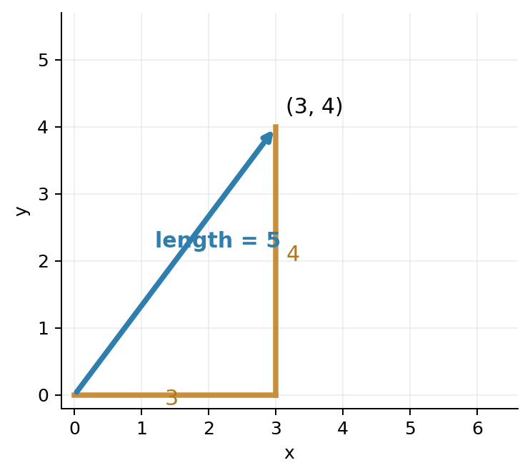
איור 1.3 — הרכיבים 3 ו־4 יוצרים משולש ישר־זווית. אורך הווקטור הוא 5.
‖x‖₂ = √(x₁² + x₂² + … + xₙ²)
נחשב את אורך הווקטור A=(3,4) לאט ובשלבים, כדי להבין מה עושה כל חלק בנוסחה:
שלב 1. מעלים כל רכיב בריבוע: 3²=9 ו־4²=16. כך כל תרומה לגודל נעשית לא־שלילית.
שלב 2. מחברים את ריבועי הרכיבים: 9+16=25.
שלב 3. מוציאים שורש ריבועי כדי לחזור ליחידות המקוריות: √25=5.
‖A‖₂ = √(3² + 4²) = √25 = 5
לתלמיד ב׳, B=(6,8), נקבל √(36+64)=√100=10. הוא צפה פי שניים בכל תחום, ולכן גם אורך הווקטור שלו גדול פי שניים.

6.3. למה L1 ו־L2 אינן נותנות תמיד אותה תוצאה?
נורמת L1 מסכמת את הערכים המוחלטים. נורמת L2 מחברת ריבועים ואז מוציאה שורש. אלה שתי דרכים שונות להגדיר גודל, ולכן הן מדגישות היבטים שונים של הנתונים. נורמת L2 רגישה יותר לרכיבים גדולים, בשל פעולת הריבוע.
וקטור | נורמת L1 | נורמת L2
(3,4) | 7 | 5
(6,8) | 14 | 10
(5,0) | 5 | 5
(−3,4) | 7 | 5

למרות ההבדל, שתי הנורמות מחזירות תמיד ערך לא־שלילי, ורק וקטור האפס מקבל נורמה אפס. אם מכפילים וקטור פי 3, הנורמה שלו מוכפלת פי 3; ואם מכפילים במינוס 3, הנורמה מוכפלת בערך המוחלט 3.
‖k·x‖ = |k| · ‖x‖

6.4. מחשבים ב־NumPy
A = np.array([3, 4])

l1 = np.sum(np.abs(A))
l2 = np.linalg.norm(A)

print(l1) # 7
print(l2) # 5.0

np.abs מחזירה ערכים מוחלטים רכיב־רכיב; np.sum מסכמת אותם. np.linalg.norm מחזירה כברירת מחדל את נורמת L2 של וקטור חד־ממדי. מומלץ תמיד לכתוב הערה קצרה בקוד המסבירה איזו נורמה בחרנו ולמה.

7. וקטור יחידה — להפריד בין גודל לכיוון
נניח שדודו רוצה לזהות תלמידים שיש להם יחס דומה בין תחומי הצפייה, גם כאשר אחד מהם צופה הרבה יותר שעות. A=(3,4) ו־B=(6,8) שונים בכמות שעות הצפייה, אך שניהם מקיימים אותו יחס בין מדע לספורט. אפשר לייצג את הכיוון המשותף באמצעות וקטור שאורכו 1 — וקטור יחידה.
נרמול לפי נורמת L2 פירושו לחלק כל רכיב באורך הווקטור. התנאי החשוב הוא שהווקטור לא יהיה וקטור האפס, משום שאסור לחלק באפס.
x̂ = x / ‖x‖₂ (x ≠ 0)
שלב 1. מתחילים ב־A=(3,4).
שלב 2. כבר חישבנו ש־‖A‖₂=5.
שלב 3. מחלקים כל רכיב ב־5: (3/5,4/5)=(0.6,0.8).
שלב 4. בודקים: √(0.6²+0.8²)=√(0.36+0.64)=1.
Â = (0.6, 0.8)
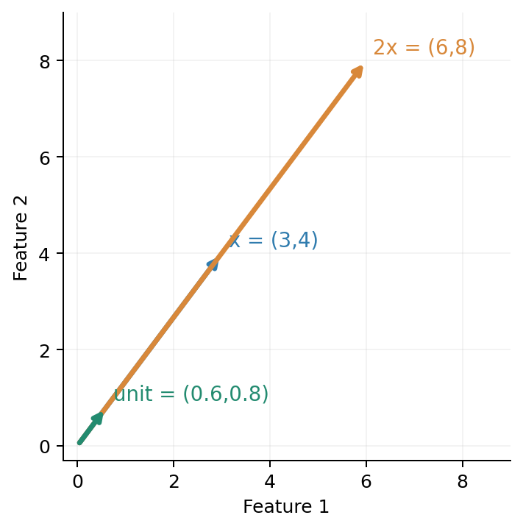
איור 1.4 — הכפלה ב־2 משנה את האורך; חלוקה באורך יוצרת וקטור יחידה באותו כיוון.
אם נבצע אותה פעולה על B=(6,8), נחלק ב־10 ונקבל (0.6,0.8). לכן שני הווקטורים השונים הופכים לאותו וקטור יחידה. איבדנו את המידע על הכמות הכוללת, אבל שמרנו את יחס הרכיבים ואת הכיוון.

7.1. מימוש בטוח ב־Python
A = np.array([3.0, 4.0])
length = np.linalg.norm(A)

if length > 0:
unit_A = A / length
print(unit_A) # [0.6 0.8]
else:
print('Zero vector: no unit direction')

בקוד זה אנחנו משתמשים בערכים עשרוניים כדי שפעולת החלוקה תחזיר תוצאה עשרונית. התנאי length > 0 מגן מפני חלוקה באפס. בפרויקט אמיתי יש לכתוב גם בדיקות לטיפוסי נתונים ולערכים חסרים.

7.2. לא לבלבל בין נרמול לאורך 1 לבין תקנון
נרמול L2 משנה כל וקטור בנפרד כך שאורכו יהיה 1. תקנון Z-score, שנלמד בפרק סטטיסטיקה, מחסר ממוצע של תכונה ומחלק בסטיית התקן שלה. אלה שתי פעולות שונות, בעלות מטרות שונות. עוד נלמד כיצד מתאימים טרנספורמציות לנתוני האימון בלבד כדי למנוע זליגת נתונים.
מה הפסדנו? לאחר נרמול, A ו־B נראים זהים. אם כמות שעות הצפייה חשובה לשאלת החקר, נרמול זה עשוי דווקא להסתיר מידע חשוב. לא משתמשים בפעולה רק מפני שהיא קיימת בספרייה; בוחרים אותה לפי מטרת המודל.

8. מכפלה פנימית — כיצד וקטור הופך לציון יחיד?
עד כה הפקנו וקטורים מתוך פעולות על וקטורים, או חישבנו את גודלם. כעת נלמד פעולה מרכזית מאוד בלמידת מכונה: מכפלה פנימית. היא מחברת את ההשפעה של כמה מאפיינים למספר יחיד.
נגדיר שני וקטורים באותו ממד: x הוא וקטור המאפיינים של תלמיד, ו־w הוא וקטור משקולות. כל משקל קובע כמה המאפיין המתאים יתרום לחישוב. המכפלה הפנימית מכפילה רכיב מול רכיב, ואז מחברת את כל המכפלות.
w · x = w₁x₁ + w₂x₂ + … + wₙxₙ

8.1. חישוב ידני מלא
נתייחס שוב ל־A=(3,4). דודו מגדיר — רק לצורך הדגמה — שמשקל שעות המדע הוא 2 ומשקל שעות הספורט הוא 1. לכן w=(2,1).
מאפיין | ערך x | משקל w | התרומה למכפלה
מדע | 3 | 2 | 2×3=6
ספורט | 4 | 1 | 1×4=4

שלב 1. מכפילים כל ערך במשקל המתאים לו: 3×2=6, ואחר כך 4×1=4.
שלב 2. מחברים את המכפלות: 6+4=10.
שלב 3. המספר 10 הוא התוצאה של המכפלה הפנימית. זהו סקלר — לא וקטור.
w · A = (2,1) · (3,4) = 2×3 + 1×4 = 10
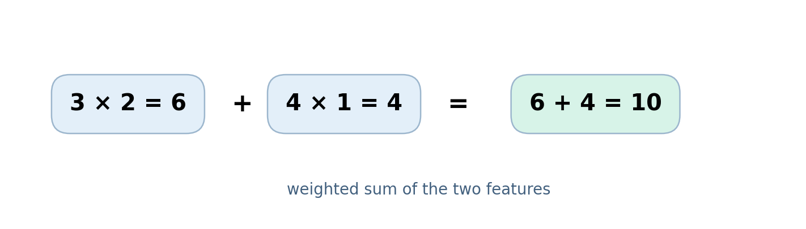
איור 1.5 — מכפלה פנימית: מכפילים רכיבים מתאימים ומסכמים לתוצאה אחת.
למה דווקא המשקולות (2,1)? הן נבחרו באופן שרירותי כדי שנוכל לבצע חישוב פשוט. הן עדיין לא נלמדו מתוך דוגמאות. כאשר מאמנים מודל, תהליך הלמידה עשוי להתאים את המשקולות כדי לשפר חיזוי על נתונים, בכפוף להגדרת מודל ופונקציית שגיאה.

8.2. מה קורה כאשר מחליפים את סדר הרכיבים?
אם בטעות נכתוב את הנתונים בסדר הפוך ונשאיר את המשקולות ללא שינוי, נקבל x=(4,3), והמכפלה תהיה 2×4+1×3=11. התוצאה השתנתה אף על פי ששני המספרים המקוריים נשארו. לכן הסדר בווקטור אינו עניין אסתטי: הוא חלק מן המשמעות של המודל.

8.3. מכפלה פנימית איננה כפל רגיל של מערכים
ב־NumPy, הביטוי w * x מחזיר בדרך כלל את המכפלות של הרכיבים זה מול זה — כלומר מערך. הפעולה np.dot(w,x) מחברת גם את המכפלות ומחזירה מספר יחיד במקרה של שני וקטורים חד־ממדיים.
x = np.array([3, 4])
w = np.array([2, 1])

print(w * x) # [6 4]
print(np.dot(w, x)) # 10
print(w @ x) # 10

זהו מקום שבו תלמידים רבים טועים: שתי השורות הראשונות משתמשות באותם נתונים, אבל מחזירות סוג תוצאה אחר. לפני שמריצים קוד, ננבא האם הפלט יהיה מערך או מספר.

8.4. מה המחשב עושה בתוך np.dot?
כדי לראות שמאחורי הפקודה מסתתר אותו חישוב ידני, נכתוב לולאה שעוברת על הזוגות המתאימים. zip(w,x) יוצר זוגות של רכיבים מאותו מיקום; בכל צעד נכפיל את שני המספרים ונוסיף לתוצאה המצטברת. כך נוכל להסביר את הפעולה גם ללא ספרייה מיוחדת.
total = 0
for wi, xi in zip(w, x):
total = total + wi * xi
print(total) # 10

זו אינה דרך חלופית לבחור משקולות או לאמן מודל: זו דרך מפורטת לחשב מכפלה פנימית. כאשר נבין היטב את הלולאה, נעדיף בדרך כלל את הפקודה הספרייתית הקצרה והיעילה.

8.5. קשר גיאומטרי — הכנה לפרק 1.2
למכפלה הפנימית יש גם פירוש שקשור לזווית בין וקטורים. בהמשך נראה שהיא קשורה לאורך כל וקטור ולקוסינוס של הזווית ביניהם. לא נדרש כרגע לחשב זוויות; החשוב הוא לזכור שאותה פעולה יכולה לתאר גם סכום משוקלל של מאפיינים וגם קשר גיאומטרי בין כיוונים.
נקודת בקרה: תוצאת מכפלה פנימית יכולה להיות אפס, חיובית או שלילית, בהתאם לרכיבים. אם המשקולות שליליות, חלק מן המאפיינים עשויים להקטין את הציון במקום להגדיל אותו. אין להסיק מן הציון לבדו על הסתברות.

9. מהו הקשר בין מכפלה פנימית לנוירון?
נוירון מלאכותי בסיסי מתחיל לא פעם בחישוב ליניארי: הוא מקבל וקטור מאפיינים x, משקולות w והטיה b. המכפלה הפנימית מרכזת את תרומת המאפיינים, וההטיה מוסיפה מספר קבוע. לאחר מכן יכולה לפעול פונקציית הפעלה; את סוגי הפונקציות ואת תהליך האימון נלמד בפרקים מאוחרים יותר.
z = w · x + b
למשל כאשר x=(3,4), w=(2,1) וההטיה b=1, נקבל:
z = 2×3 + 1×4 + 1 = 11
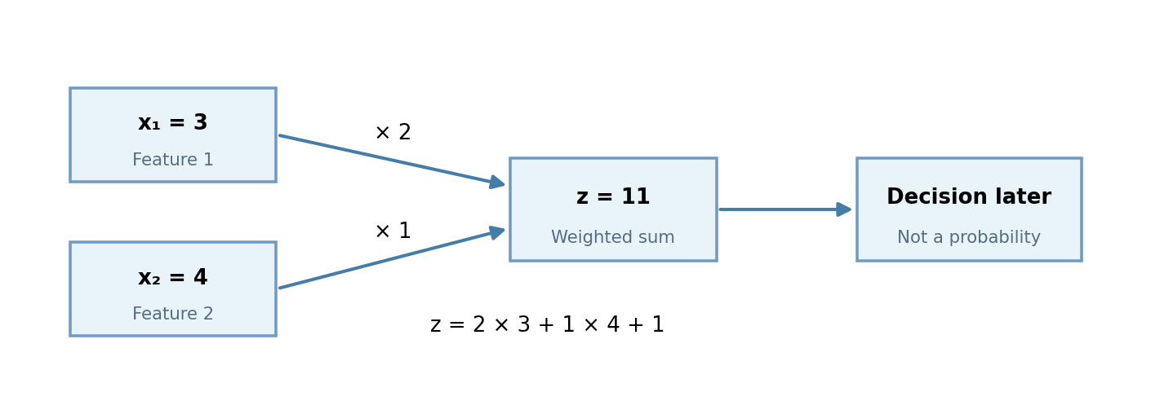
איור 1.6 — מעבר מתכונות ומשקולות לסכום משוקלל עם הטיה. ההחלטה או ההסתברות מגיעות רק בשלבים נוספים.
המספר 11 הוא ציון של פונקציה ליניארית. הוא איננו הסתברות, מפני שהסתברות חייבת להיות בין 0 ל־1, והוא גם איננו בהכרח חיזוי של מערכת מאומנת. בספר נחזור לאותו מבנה כאשר נלמד רגרסיה ליניארית, פרספטרון ורשתות עצביות עמוקות.

9.1. דוגמה נגדית: משקולות לא מבטיחות למידה
אם דודו בחר בעצמו את המשקולות, הוא כתב כלל חישוב, אך המערכת עדיין לא למדה מדוגמאות. כדי לדבר על למידת מכונה נצטרך להגדיר מטרה, דוגמאות אימון, מדד שגיאה ותהליך שמעדכן פרמטרים או מתאים מודל. זו הבחנה יסודית בין חישוב מתמטי לבין למידה מתוך נתונים.

10. מעבדת הבנה מודרכת ב־Google Colab
כעת נבדוק שכל רעיון שחישבנו ידנית מופיע גם בקוד. נבנה תוכנית קצרה, וננסה להסביר את התוצאה לפני הרצת כל תא.

10.1. טעינת נתונים ובדיקת צורה
import numpy as np

X = np.array([
[3, 4],
[6, 8],
[4, 3],
[0, 5]
], dtype=float)

print('shape:', X.shape)
print('first student:', X[0])
print('science column:', X[:, 0])

הסימון X[:,0] פירושו: כל השורות בעמודה הראשונה. התוצאה תהיה שעות המדע של ארבעת התלמידים. כך אפשר לשלוף מאפיין אחד מכל הדוגמאות ולנתח אותו. את הניתוח הסטטיסטי המלא נבצע בפרק ייעודי.

10.2. השוואת חישוב ידני לפלט
A = X[0]
B = X[1]

print('A+B:', A + B)
print('B-A:', B - A)
print('2*A:', 2 * A)
print('L1(A):', np.abs(A).sum())
print('L2(A):', np.linalg.norm(A))

לפני ההרצה כתבו במחברת מה אתם מצפים לקבל. אם הפלט אינו תואם את התחזית, אל תתקנו מיד את הקוד. בדקו קודם אם טעיתם בפעולת החשבון, בבחירת השורה או בפירוש המאפיינים.

10.3. הדגמת משקולות והטיה
w = np.array([2.0, 1.0])
b = 1.0

for i in range(X.shape[0]):
score = np.dot(w, X[i]) + b
print('student', i, 'score', score)

הלולאה עוברת על כל שורה במטריצה. בכל איטרציה X[i] הוא וקטור המאפיינים של תלמיד אחד. המכפלה הפנימית מחשבת את סכום התרומות, ולאחריה מתווספת ההטיה.

10.4. השוואה למימוש וקטורי
scores = X @ w + b
print(scores)

הביטוי X @ w מפעיל את אותו חישוב על כל השורות של X. הפלט הוא וקטור ציונים, אחד לכל תלמיד. לא למדנו כאן אלגוריתם חדש אלא השתמשנו בדרך תמציתית לביצוע חישוב שכבר הבנו. זו דוגמה לכוח של חישוב וקטורי ב־NumPy.

10.5. בדיקות שגיאה פשוטות
bad_x = np.array([3, 4, 2])

if bad_x.shape[0] == w.shape[0]:
print(np.dot(w, bad_x))
else:
print('Feature count does not match weight count')

בדיקת התאמה בין מספר המאפיינים למספר המשקולות יכולה למנוע שגיאת ממדים. היא אינה בודקת האם סדר המאפיינים נכון — את זה נצטרך להבטיח באמצעות מילון התכונות ותהליך הכנת הנתונים.

11. התבוננות ביקורתית: מתי פעולה מתמטית נכונה עלולה להטעות?

11.1. יחידות וקנה מידה
נניח שנוסיף מאפיין של עלות מנוי בחודש. השעות נמדדות במספרים קטנים, ואילו המחיר עשוי להיות 250 שקלים. בחישוב מרחק או נורמה, רכיב המחיר עלול לשלוט בתוצאה פשוט מפני שסולם המספרים גדול יותר. הבעיה אינה בחוקי המתמטיקה אלא באופן שבו תיארנו את המציאות.
בהמשך נלמד כיצד מבצעים תקנון ונרמול של תכונות לפי הצורך, וכיצד נמנעים מזליגת מידע ממאגר הבדיקה לתהליך האימון. בשלב זה חשוב לזהות את הבעיה ולנמק מדוע אין לשלב יחידות שונות ללא חשיבה על המשמעות שלהן.

11.2. נתונים חסרים
אם תלמיד לא דיווח על שעות הספורט, אין פירוש הדבר בהכרח שצפה אפס שעות. אפס הוא ערך מספרי בעל משמעות; חוסר נתון הוא מצב אחר. החלפת ערך חסר באפס בלי בדיקה עלולה לשבש את כל החישובים. הכנת נתונים היא שלב חיוני בפיתוח AI ולא תיקון טכני קטן.

11.3. הטיה בתכונות ובהחלטות
משקולת גדולה למאפיין מסוים עשויה להשפיע מאוד על תוצאה. אם נגדיר משקל גבוה לשעות צפייה רק משום שנוח למדוד אותן, ייתכן שנפגע בתלמידים שלומדים בדרכים אחרות. כדי לפתח מערכת אחראית יש לבחון מה כל מאפיין מייצג, למי הוא מתאים ומהן מגבלותיו.

11.4. אין להסיק סיבתיות מציון
גם אם מערכת מוצאת שציון חישובי גבוה קשור להצלחה בחוג, אין זה מוכיח שהגדלת שעות הצפייה תגרום להצלחה. ייתכנו הסברים אחרים, כגון ניסיון קודם או עניין אישי. למדען נתונים חשוב להבחין בין תיאור קשר לבין טענה על גורם ותוצאה.

12. טעויות נפוצות — מתקנים מתוך ההיגיון
טעות | למה זו טעות | דרך בדיקה
וקטור בעל ארבע שורות ושתי עמודות הוא 4־ממדי | ארבע השורות הן ארבע דוגמאות; לכל שורה שני מאפיינים | הסתכלו על X.shape ועל X[0]
חיבור (3,4) ו־(2,5,1) | מספרי הרכיבים שונים | ספרו רכיבים לפני הפעולה
w*x זהה תמיד ל־np.dot(w,x) | כפל איבר־איבר מחזיר מערך; dot מסכם | נבאו מהו סוג התוצאה
אפשר לחלק את (0,0) באורך שלו | האורך 0 ולכן נקבל חלוקה באפס | בדיקת norm לפני חלוקה
L2-normalization זהה ל־Z-score | האחת מנרמלת כל וקטור, השנייה מתקננת תכונה | הגדירו מה משתנה בתהליך
ציון ליניארי 11 הוא הסתברות | הוא אינו מוגבל לתחום 0–1 | זהו z, לא הסתברות
מותר להחליף סדר מאפיינים אצל תלמיד אחד | המשקולות יוצמדו למאפיינים לא נכונים | מילון תכונות קבוע

13. תרגול עצמאי מדורג — ללא פתרונות
לפני כל תרגיל: נסו להסביר במילים איזו פעולה נדרשת. כתבו חישוב ידני, ורק אחריו בדקו ב־Python. חלק מן השאלות מיועדות לדיון ולא לפתרון מספרי יחיד.

13.1. רמה א׳ — שליטה במושגים
• א1. כתבו את הווקטור המתאים לתלמיד שצופה 2 שעות מדע ו־5 שעות ספורט. ציינו מה מייצג כל רכיב.
• א2. כמה ממדים יש לווקטור (4,0,7,2)? האם הרכיב השלישי חייב להיות חיובי?
• א3. בחרו שלושה מאפיינים לחנות ספרים. כתבו מילון מאפיינים ווקטור לדוגמה עבור ספר אחד.
• א4. למטריצה בעלת 20 דוגמאות וחמישה מאפיינים: כתבו את shape ואת משמעות כל אחד משני המספרים.
• א5. הבחינו בין סקלר, וקטור ומטריצה בדוגמאות: 12; (2,3); מערך של 6×4.

13.2. רמה ב׳ — חישוב והסבר
• ב1. נתונים u=(2,5), v=(4,1). חשבו u+v, u−v ו־3u. כתבו גם את משמעות התוצאה כאשר הרכיבים הם שעות.
• ב2. חשבו את נורמת L1 ואת נורמת L2 של (6,8). בדקו באיזו נורמה תקבלו סכום רכיבים.
• ב3. חשבו את נורמת L2 של (−3,4). הסבירו מדוע קיבלתם את אותה תוצאה כמו עבור (3,4).
• ב4. מצאו וקטור יחידה בכיוון (5,12). הראו את בדיקת האורך.
• ב5. נתונים x=(2,4,1) ו־w=(3,−1,2). חשבו w·x והסבירו כיצד המשקל השלילי משפיע על התוצאה.
• ב6. הסבירו מדוע (3,4) ו־(6,8) שונים זה מזה אף על פי שנרמול L2 ייתן לשניהם אותו וקטור.

13.3. רמה ג׳ — ניתוח ושיפוט מדעי
• ג1. צוות פיתוח משתמש בווקטור (גיל, ציון, גובה). כיצד עלול הסדר של המאפיינים להוביל לטעות שקטה?
• ג2. הציעו שני וקטורים בעלי אותה נורמת L2 אך כיוונים שונים. האם פירושם בהכרח דומה?
• ג3. לציון מועמדים נקבע w=(10,1) ללא נתוני אימון. האם זו מערכת שלמדה מדוגמאות? נמקו.
• ג4. הסבירו מדוע לא נכון להחליף ערך חסר של שעות צפייה באפס באופן אוטומטי.
• ג5. כאשר מייצגים תמונה בצבעים מספריים, מהו מאפיין ומהו וקטור? אילו בעיות עשויות להתעורר בגלל מספר הממדים הגדול?
• ג6. תארו מקרה שבו נרמול לאורך 1 דווקא יפגע במידע שהמודל צריך.

13.4. משימות Python — השלמות מכוונות
בתאים הבאים מופיעים מקומות להשלמה. סימני השאלה הם משימות לתלמיד, ולא שגיאת כתיב או טקסט חסר בספר. השלימו אותם במחברת התרגול האישית.
import numpy as np

u = np.array([2.0, 5.0])
v = np.array([4.0, 1.0])

sum_vectors = ?
diff_vectors = ?
l2_u = ?
print(sum_vectors, diff_vectors, l2_u)

w = np.array([3.0, -1.0, 2.0])
x = np.array([2.0, 4.0, 1.0])

score = ?
print(score)

לאחר שהשלמתם את התאים, בדקו מקרים נוספים, כולל וקטור אפס, וקטור בעל שלושה ממדים ומשקולת שלילית. אל תסתפקו בהרצה אחת שהצליחה.

14. שאלת הערכה מקורית בסגנון בגרות
במערכת התאמה לקורסים כל תלמיד מיוצג באמצעות שני נתונים: מספר שעות תרגול מעשי ומספר שעות לימוד עיוני בשבוע. תלמיד א׳ מיוצג בווקטור A=(3,4), ותלמיד ב׳ בווקטור B=(0,5). וקטור המשקולות הוא w=(2,1) וההטיה היא b=1.
• סעיף א׳: ציינו מה מייצג כל רכיב ומהו הממד של הווקטורים A, B ו־w.
• סעיף ב׳: חשבו את נורמת L2 של A ושל B. הציגו במפורש נוסחה, הצבה ותוצאה.
• סעיף ג׳: חשבו את w·A ואת w·B. הציגו טבלת תרומות של שני המאפיינים.
• סעיף ד׳: חשבו את הציון z=w·x+b לכל אחד מן התלמידים והסבירו אם מדובר בהסתברות.
• סעיף ה׳: תלמיד טוען שאם שני וקטורים קיבלו אותו אורך, הם חייבים לייצג אותו פרופיל. קבעו אם הוא צודק ונמקו בדוגמה.
• סעיף ו׳: כתבו קטע NumPy שמחשב את התוצאות ובודק שהמספרים תואמים את חישוביכם הידניים.
שאלת הערכה מקורית: זוהי שאלה שנכתבה לספר לצורך אימון חשיבה וחישוב; היא אינה מועתקת משאלון בגרות ואינה מוצגת כמחוון רשמי. פתרון מלא ומפתח בדיקה יישמרו בחוברת המורה הנפרדת.

15. היישום הראשון בפרויקט הגמר
כבר בפרק הראשון כדאי לחשוב כמו מפתח מערכת, ולא רק כמו תלמיד שפותר תרגיל. בחרו רעיון לפרויקט AI: המלצת סרטים, ניתוח תמונות, מערכת לסיווג מוצרים, חיזוי צריכה או ניתוח מדידות סביבה. אינכם צריכים עדיין לאמן מודל. המטרה היא לתאר את הנתונים באופן מסודר ונכון.
• נסחו בשתי שורות את הבעיה: מה המערכת אמורה להציע, לחזות או לזהות?
• בחרו שלושה עד חמישה מאפיינים שאפשר למדוד. הסבירו את משמעות כל מאפיין, את יחידותיו ואת טווח הערכים הצפוי.
• כתבו וקטור לדוגמה אחת ובנו מטריצת דוגמה בת שלוש רשומות לפחות.
• ציינו אילו נתונים עלולים להיות חסרים וכיצד תתעדו אותם בלי להפוך כל חוסר לאפס.
• כתבו פסקה שמסבירה איזה מידע הייצוג שבחרתם שומר, ואיזה מידע הוא עלול להסתיר.
תוצר התלמיד בסיום השלב: מילון מאפיינים, טבלת נתונים קצרה, וקטור אחד, מטריצה ומסמך החלטות ראשוני. בהמשך נחזור למסמכים האלה כאשר נלמד הכנת נתונים, בחירת מודל והערכה.

16. סיכום: מפת המושגים של הפרק
מושג | במילים פשוטות | דוגמה
Feature | תכונה מדידה של דוגמה | שעות ספורט
Vector | רשימה סדורה של רכיבים | (3,4)
Dimension | מספר הרכיבים בווקטור | 2
Scalar | מספר יחיד | 5
Matrix | טבלה מספרית של שורות ועמודות | 4×2
L1 Norm | סכום ערכים מוחלטים | ‖(3,4)‖₁=7
L2 Norm | אורך וקטור אוקלידי | ‖(3,4)‖₂=5
Unit Vector | וקטור באורך 1 | (0.6,0.8)
Dot Product | סכום מכפלות רכיבים מתאימים | (2,1)·(3,4)=10
Weight | מקדם המשפיע על תרומת מאפיין | 2 למדעים
Bias | מספר קבוע המתווסף לסכום המשוקלל | b=1

דף נוסחאות מרוכז — לקריאה ולתרגול
x = (x₁, x₂, …, xₙ) ∈ ℝⁿ
a + b = (a₁+b₁, …, aₙ+bₙ)
k·x = (kx₁, kx₂, …, kxₙ)
‖x‖₁ = Σ |xᵢ|
‖x‖₂ = √(Σ xᵢ²)
x̂ = x / ‖x‖₂ (x ≠ 0)
w·x = Σ wᵢxᵢ
z = w·x + b
כל נוסחה מחייבת גם פירוש: מהו הקלט, מהו סוג הפלט, אילו תנאים חייבים להתקיים ומה משמעות התוצאה בהקשר הנתונים. לדעת להעתיק נוסחה אין פירושו לדעת להשתמש בה.

כרטיס יציאה — חמש שאלות קצרות
• מה ההבדל בין וקטור דו־ממדי לבין מטריצה בעלת שתי עמודות?
• מדוע חשוב לקבוע מראש סדר מאפיינים?
• מהו ההבדל בין נורמת L1 לנורמת L2?
• מתי אסור לנרמל וקטור לפי אורכו?
• כיצד מכפלה פנימית הופכת מספר מאפיינים לציון אחד?

מה נלמד בפרק 1.2?
בפרק הבא ננסה לענות על שאלה שעדיין נשארה פתוחה: כיצד קובעים אם שני תלמידים או שני מוצרים דומים זה לזה? נשתמש בנורמות שכבר למדנו כדי לחשב מרחקים בין וקטורים, ונכיר דמיון קוסינוס ואת ההבדל בין ״קרוב במספרים״ לבין ״דומה בכיוון״. כך נוכל להבין טוב יותר כיצד אלגוריתמים כמו KNN ומערכות המלצה משתמשים בייצוג מספרי.

מקורות לבניית ההסבר ולהעמקה
הפרק נכתב מחדש בעברית כיחידה מקורית. הנוסחאות הן כלים מתמטיים סטנדרטיים. מקורות ההשראה וההעמקה אינם מחליפים את תכנית הלימודים של משרד החינוך, ואינם מוצגים כציטוטים מתוך הספרים.
• Deisenroth, M. P., Faisal, A. A., & Ong, C. S. (2020). Mathematics for Machine Learning. Cambridge University Press. mml-book.github.io
• Serrano, L. G. (2021). Grokking Machine Learning. Manning Publications.
• Starmer, J. The StatQuest Illustrated Guide to Machine Learning.
• Géron, A. (2025). Hands-On Machine Learning with Scikit-Learn and PyTorch. O’Reilly Media.
• Zhang, A., Lipton, Z. C., Li, M., & Smola, A. J. Dive into Deep Learning. d2l.ai
• מפת יחידה 5 במאגר Data-Science-ML-Course, פרק 1.1 — וקטורים ב־Rⁿ; מסלול למידה עמוקה — הבסיס למודלים ולרשתות.
• משרד החינוך — תכנית התמחות בלמידת מכונה ולמידה עמוקה והוראות ההערכה המתעדכנות לפי שנת לימודים.
סוף פרק 1.1 — וקטורים. קובץ זה מיועד להשתלב בעתיד בספר השלם בלי לשנות את מספרי הסעיפים, הגדרות המושגים ומילון המאפיינים.

